МИНИСТЕРСТВО ОБРАЗОВАНИЯ И НАУКИ МУРМАНСКОЙ ОБЛАСТИ

ГОСУДАРСТВЕННОЕ АВТОНОМНОЕ УЧРЕЖДЕНИЕ ДОПОЛНИТЕЛЬНОГО ПРОФЕССИОНАЛЬНОГО ОБРАЗОВАНИЯ МУРМАНСКОЙ ОБЛАСТИ «ИНСТИТУТ РАЗВИТИЯ ОБРАЗОВАНИЯ»
(ГАУДПО МО «ИРО»)

Советская ул., 9 А, г.Мурманск, 183010
тел. (8152) 25-01-10; факс (8152) 25-37-47; e-mail: iro51@iro51.ru
ОКПО 22603325, ОГРН 1025100844780, ИНН/КПП 5191501759/519001001
______________________________________________________________________________________

Анализ результатов диагностического исследования качества
естественнонаучного образования в 4-х классах общеобразовательных организаций Мурманской области

В целях реализации мероприятий Государственной программы Мурманской области «Развитие образования» в феврале 2015 года проведено региональное исследование качества естественнонаучного образования в 4-х классах муниципальных общеобразовательных организаций.
Предметная область «Обществознание и естествознание («Окружающий мир)» реализует социальные и образовательные цели естественнонаучного и обществоведческого образования младших школьников.
Предмет «Окружающий мир» выполняет интегрирующую функцию и обеспечивает формирование у учащихся целостной научной картины природного и социокультурного мира, отношений человека с природой, обществом, другими людьми, государством, осознания своего места в обществе, создавая основу становления мировоззрения, жизненного самоопределения и формирования российской гражданской идентичности личности.
Диагностическая работа проводилась с целью определения уровня сформированности общепознавательных универсальных учебных действий:
- овладение начальными формами исследовательской деятельности, включая умение поиска и работы с информацией;
- формирование действий замещения и моделирования (использование готовых моделей для объяснения явлений или выявления свойств объектов);
- формирование логических действий сравнения, подведения под понятия, классификации объектов живой и неживой природы на основе внешних признаков или известных характерных свойств; установления причинноследственных связей в окружающем мире.
Содержательной основой диагностических работ естественнонаучного направления являются федеральный государственный образовательный стандарт начального общего образования, планируемые предметные результаты раздела «Человек и природа» предметного курса «Окружающий мир» и метапредметные универсальные учебные способы действий.
Задания диагностической работы были распределены по блокам содержания, видам умений и способам деятельности (см.таблицу 1).
Таблица 1
Проверяемые умения, основные характеристики заданий (объект оценки, тип задания и максимальный балл за выполнение задания)
Но-  мер  зада-ния | Блок содержания | Контролируемое знание/умение
1. | Тела природы | Проводить простейшую классификацию изученных объектов природы на основе внешних признаков или известных характерных свойств
2. | Тела природы | Описывать на основе предложенного плана изученные объекты и явления живой и неживой природы.
3. | Тело человека | Различать характерные свойства изученных объектов по их названию
4. | Полезные ископаемые | Различать изученные объекты по их описанию
5. | Растения. Животные | Обнаруживать простейшие взаимосвязи в живой природе
6. | Времена года. | Соотносить изученные явления с их характерными свойствами
7. | Тела и вещества | Различать характерные свойства изученных объектов
8. | Растения | Различать в описании опыта его цель (проверяемое предположение) и выводы
9. | Растения. Животные | Проводить простейшую классификацию изученных объектов
10. | Глобус, карта | Использовать различные карты для поиска необходимой информации
11. | Воздух и его свойства. | Использовать простейшее лабораторное оборудование и измерительные приборы
Время выполнения работы – 45 минут (1 урок).
Основные результаты выполнения диагностической работы
Диагностическую работу по естественнонаучному направлению выполняли 6170 учащихся 4-х классов из 149 общеобразовательных организаций Мурманской области.
Анализ результатов диагностического исследования позволил выявить уровень успешности выполнения работы, как в целом, так и в каждом задании (см. диаграммы 1, 2).
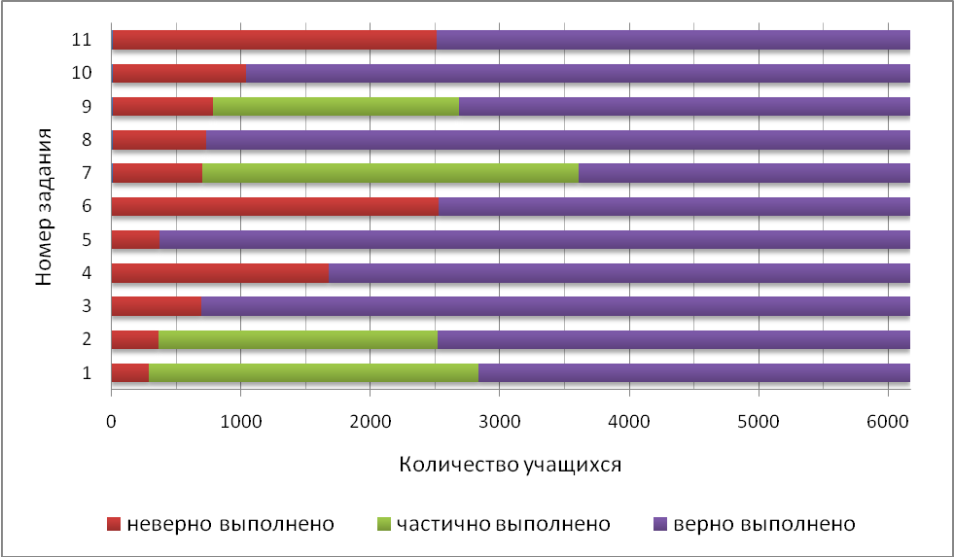
Диаграмма 1. Результаты выполнения диагностической работы
учащимися 4-х классов (6170 обучающихся) по заданиям

Уровень успешности освоения учебного материала составляет 68,8 % (средний). 17 % от общего числа учащихся имеют уровень чуть ниже среднего. Доля учащихся, не достигших достаточного уровня овладения учебным материалом, составляет 14 %.

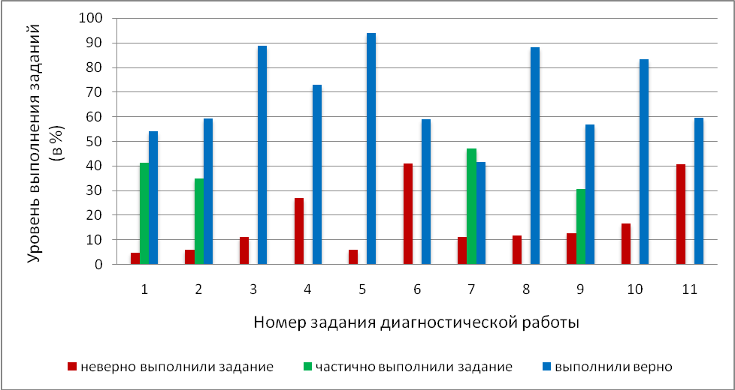
Диаграмма 2. Уровни выполнения заданий учащимися
Результаты выполнения диагностической работы по группам проверяемых умений
- Базовый уровень
Анализ результатов выявил, что наиболее успешно учащиеся 4-х классов справились с заданиями базового уровня № 3, 4, 5,10.
Задание № 5 (раздел «Растения. Животные»). Проверяемое предметное умение - обнаруживать простейшие взаимосвязи в живой природе. При выполнении данного задания учащимся на примере пищевой цепи тундры необходимо было проявить такие метапредметные (познавательные) умения: читать и использовать схему, устанавливать причинноследственные связи в изучаемом круге явлений, выбрать правильное утверждение о данной пищевой цепи.
Успешно справились с заданием 94,0 % от общего числа учащихся. Доля учащихся, не справившихся с заданием 6,0 %.
Задание № 3 (раздел «Тело человека»). Проверяемое предметное умение различать характерные свойства изученных объектов по их названию. При выполнении данного задания учащиеся основывались на знании о системе органов человека.
88,8 % от общего числа учащихся успешно выполнили задание. У 11,2% данное задание вызвало затруднение.
Задание № 10 (раздел «Глобус. Карта») направлено на выявление умения использовать различные карты для поиска необходимой информации.
83,3 % показали умение выбрать нужную карту для поиска информации, 16,7 % – не справились с заданием.
Задание № 4 (раздел «Полезные ископаемые») проверяет предметное умение различать изученные объекты по их описанию. Задание построено так, что при его выполнении учащиеся могли показать на предметном содержании метапредметное (познавательное) умение осуществлять синтез как составление целого из частей.
72,9 % от общего числа учащихся справились с заданием, 27,1 % – выделили неверный ответ.

Анализ работ показал, что определенную трудность у учащихся вызвали задания № 1, 6, 7, 9.
Задание № 1(раздел «Тела природы») направлено на выявление уровня сформированности умения проводить простейшую классификацию изученных объектов по заданным критериям (живая и неживая природа).
Задание составлено так, что при его выполнении учащимся необходимо было проявить такие метапредметные (познавательные) умения: использовать справочные издания для поиска необходимой информации, использовать готовую модель для решения задачи и осуществления итогового и пошагового контроля по результату.
Наиболее успешно справились с заданием 54,1% от общего числа учащихся. У 41,2 %учащихся вызвало затруднение определение одного объекта, из серии предложенных, к живым или неживым телам. 4,6 % – допустили две и более ошибок в выполнении задания.
Низкий уровень выполнения задания выявляет недостаточную сформированность у учащихся умения пользоваться справочным материалом, готовой моделью, которая содержит алгоритм действия и способствует правильному выполнению задания.
Задание № 6 (раздел «Времена года»). Основная цель задания – выявить умение соотносить изученные явления с их характерными свойствами. Учащимся было предложено выбратьявления, которые характерны для сезонных изменений в неживой природе осенью (весной).
Для выполнения задания младшим школьникам необходимо было проявить такое предметное умение как обнаруживать простейшие взаимосвязи между живой и неживой природой, взаимосвязи в живой природе, а также метапредметные (познавательные) умения: осуществлять синтез как составление целого из частей, обобщать, т.е. осуществлять генерализацию и выведение общности для ряда единичных объектов, на основе выделения сущностной связи.
Доля учащихся, справившихся с заданием,– 59,1 % от общего числа учащихся, не справившихся – 40,9 %.
Причины ошибок четвероклассников связаны, во-первых, с тем, что учащиеся рассматривают признаки живой и неживой природы без взаимосвязи, во-вторых, слабой сформированностью умений осуществлять итоговый и пошаговый контроль.
Задание № 7 (раздел «Тела и вещества»). Проверяемое умение – различать характерные свойства изученных объектов (свойства воздуха и воды). Учащимся нужно было выбрать три варианта ответа из шести предложенных. 41,6 % от общего числа учащихся выполнили верно, 47,1 % – допустили одну ошибку, 11,2 % – не справились с выполнением задания.
Низкий уровень выполнения задания связан с недостаточной сформированностью знания о свойстве воды (воздуха). Это связано с недостаточным количеством практических работ (опытам), позволяющим учащимся самостоятельно выявлять свойства объектов.
Задание № 9 (разделы «Растения», «Животные»)направлено на выявление уровня сформированности умения проводить классификацию изученных объектов по заданным критериям.
56,7 % от общего числа учащихся справились с заданием. 30,7 % допустили 1-2 ошибки, 12,6 % – не смогли правильно выполнить задание.
Трудности в выполнении, возможно, связаны с тем, что в отличие от простой классификации, данное задание усложнено количеством критериев для объектов.
- Превышающий базовый уровень был представлен тремя заданиями № 2, 8, 11.
Наиболее высокий результат показали учащиеся при выполнении задания № 8 (раздел «Растения»). Цель – выявить уровень сформированности предметного умения различать в описании опыта его цель (проверяемое предположение) и выводы.
Успешно справились с заданием большинство учащихся – 88,2% от общего числа учащихся. У 11,8 % учащихся задание вызвало затруднение.
Задание № 11 (раздел «Воздух и его свойства»). Проверяемое умение –использовать измерительные приборы, проводить сравнение по заданным критериям.
59,4 % учащихся смогли определить показания измерительного прибора (термометра), провести сравнение с данными прогноза погоды и сделать вывод. 40,6 % – не справились с заданием.
Задание № 2 (раздел «Тела природы»). Проверяемое предметное умение: описывать на основе предложенного плана изученные объекты и явления живой и неживой природы, выделять их существенные признаки.
Справились с заданием 59,2 % от общего числа учащихся. Доля учащихся, у которых задание вызвало затруднение – 34,9 %. Не справились с заданием 5,9 %от общего числа учащихся.
Данное задание проверяет также метапредметные (познавательные) умения: осуществлять подведение под понятие на основе распознавания объекта, выделения существенных признаков и их синтеза, осуществлять анализ объекта с выделением существенных и несущественных признаков, осуществлять поиск необходимой информации для выполнения учебных заданий, использовать модели для решения данного задания.
Анализ результатов диагностического исследования уровня естественнонаучной грамотности показал, что у 68,8 % четвероклассников сформированы общепознавательные универсальные учебные действия. Учащиеся владеют начальными формами исследовательской деятельности, включая умение поиска и работы с информацией; умеют использовать готовые модели для объяснения явлений или выявления свойств объектов, сравнивать, классифицировать объекты живой и неживой природы на основе внешних признаков или известных характерных свойств, устанавливать причинноследственные связи в окружающем мире.
Вместе с тем, четвероклассники, допустившие ошибки и неверно выполнившие задания, демонстрируют низкий уровень владения предметными и метапредметными умениями.
В целях повышения качества начального общего рекомендуем:
учителям начальной школы
- продолжить работу по формированию у учащихся:
- предметных умений: проводить сравнение по заданным критериям; простейшую классификацию изученных объектов по заданным критериям; различать характерные свойства изученных объектов; соотносить изученные явления с их характерными свойствами; обнаруживать простейшие взаимосвязи между живой и неживой природой, взаимосвязи с живой природой; различать в описании опыта его цель (проверяемое предположение) и выводы; использовать измерительные приборы; описывать на основе предложенного плана изученные объекты и явления живой и неживой природы, выделять их существенные признаки;
- метапредметных умений: осуществлять подведение под понятие на основе распознавания объекта; выделение существенных признаков и их синтеза; анализ объекта с выделением существенных и несущественных признаков; синтез как составление целого из частей; поиск необходимой информации для выполнения учебных заданий; итоговый и пошаговый контроль по результату; использовать готовую модель для решения задач, справочные издания для поиска необходимой информации; обобщать, т.е. осуществлять генерализацию и выведение общности для ряда единичных объектов, на основе выделения сущностной связи;
- при организации образовательной деятельности учащихся использовать активные методы познания: использование справочной литературы, обучение чтению моделей и схем.
Администрации общеобразовательных организаций в план внутришкольного контроля включать контроль за формированием у учащихся начальной школы предметных и метапредметных умений по окружающему миру.

